Humanitarna postawa i heroizm: najnowszy film Forda ‘Lifesavers’ przedstawia bawarski Czerwony Krzyż
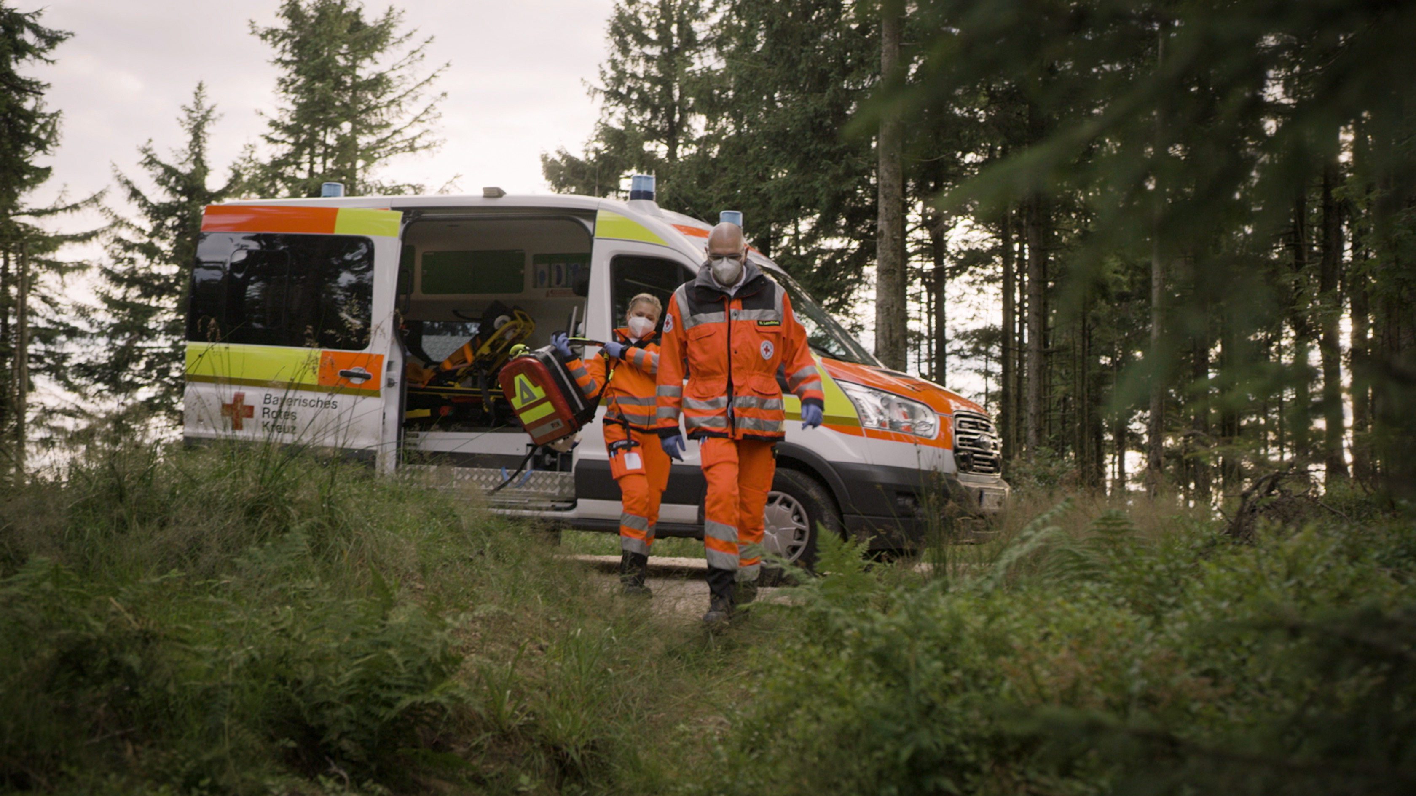
Niebieskie światła bawarskiego Czerwonego Krzyża są widokiem, na który niecierpliwie czekają osoby potrzebujące pomocy.

Widok nadjeżdżającego Forda Transita może oznaczać wiele rzeczy: dostawę, przyjazd firmy handlowej lub powrót członka rodziny. Dla mieszkańców Bawarii w Niemczech może to również oznaczać ocalenie.

Najnowszy film Forda z serii „Lifesavers” (Ratownicy) przedstawia bawarski Czerwony Krzyż, korzystający w całym regionie ze specjalnie przebudowanych Transitów. Film śledzi losy Mike'a Landfrieda, pracownika pogotowia z dwunastoletnim stażem, który wspomina niektóre z niezwykłych interwencji i odsłania przed kamerą wyjątkowe, prawdziwie humanitarne podejście do pacjentów. Przedstawia również nietypowe sposoby radzenia sobie z tym, co przeżywa w pracy – występuje na scenie jako bawiący widzów stand-uper „Rescue Mike”.

Mike jest jednym z wielu europejskich ratowników, którzy wystąpili w serii filmów Forda. Każdy odcinek stara się rzucić światło na heroizm, odwagę i poświęcenie służb ratowniczych z innego regionu, szczególnie wolontariuszy, których powołaniem jest niesienie pomocy innym.

Seria „Lifesavers”

W każdym z odcinków serii kamery Forda uchwyciły trudne wyzwania, przed którymi stają ratownicy, służąc swoim lokalnym społecznościom. Na cykl składają się:
Niemiecki Czerwony Krzyż

Bawarski Czerwony Krzyż eksploatuje obecnie w ramach publicznej służby ratowniczej landu 260 specjalnie przystosowanych Fordów Transitów w wersji van.

W Niemczech funkcjonuje w służbie flota 468 ambulansów zbudowanych na bazie modelu Ford Transit różnych serii i generacji. Poza pojazdami ratowniczymi i medycznymi używane są wyłącznie Fordy Transity.

Odcinek 1: Pogotowie ratunkowe w Walencji, Hiszpania
Już dostępny

Odcinek 2: Nové Mlýny – Ratownictwo wodne, Czechy
Już dostępny

Odcinek 3: Ratownicy górscy z Derby, Wielka Brytania
Już dostępny

Odcinek 4: Pompiers 13 – Straż pożarna, Francja
Już dostępny

Odcinek 5: Bawarski Czerwony Krzyż, Niemcy
Już dostępny

Odcinek 6: Straż pożarna, Słowenia
11 października 2021 r.

Cytaty

„Wspaniale jest pomagać ludziom, ale pacjenci również dają mi coś w zamian, choćby proste ‘dziękuję’. Zwykłe, szczere ‘dziękuję’ to coś, co doceniam.”
Mike Landfried, Bawarski Czerwony Krzyż, Niemcy

„W poprzednich odcinkach opowiadaliśmy historie strażaków, ratowników wodnych i pracowników wielu innych służb, koncentrując się wraz z ekipą filmową na ich odwadze i heroizmie. To, co najbardziej ujęło nas w Mike'u i bawarskim Czerwonym Krzyżu, gdy kręciliśmy z nimi film, to okazywane przez nich współczucie i empatia. Towarzyszy im w pracy ryzyko, jednak opuściliśmy Bawarię z poczuciem, że spotkaliśmy ludzi, którzy naprawdę odnaleźli prawdziwe powołanie w życiu.

Jerome Isaac, producent Ford Lifesavers

Linki i tagi

- Wideo:
- Hashtagi: #FordLifesavers #Ford #FordRanger #CommercialVehicles #EmergencyService #Lifeguard

Więcej informacji na ten temat udziela Peter Watt
(pwatt3@ford.com: +44 1268 401307)

